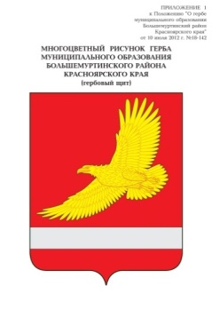

АДМИНИСТРАЦИЯ БОЛЬШЕМУРТИНСКОГО РАЙОНА

КРАСНОЯРСКОГО КРАЯ

ПОСТАНОВЛЕНИЕ

11.06.2025 пгт. Большая Мурта № 327

О подготовке проекта внесения изменений в правила землепользования и застройки Российского сельсовета Большемуртинского района Красноярского края

В соответствии со  статьей 33 Градостроительного кодекса Российской Федерации, местными нормативами градостроительного проектирования Российского сельсовета Большемуртинского района, заявлением КГБУЗ «Большемуртинская районная больница» от 28.04.2025 № 522, заключением публичных слушаний и Уставом Большемуртинского района ПОСТАНОВЛЯЮ:

1. Разработать проект внесения изменений в правила землепользования и    застройки Российского сельсовета Большемуртинского района Красноярского края с последующим внесением следующих изменений:

- в статье 50, таблице 6, строке 12 «3.4.1 Амбулаторно-поликлиническое обслуживание», в столбце 5 «Предельные размеры земельных участков (мин.‑макс.), га» цифру «0,3» заменить на цифру «0,2»;

- в статье 51, таблице 7, строке 1 «3.4.1 Амбулаторно-поликлиническое обслуживание», в столбце 5 «Предельные размеры земельных участков (мин.‑макс.), га» цифру «0,3» заменить на цифру «0,2»;

- в статье 52, таблице 8, строке 3 «3.4.1 Амбулаторно-поликлиническое обслуживание», в столбце 5 «Предельные размеры земельных участков (мин.‑макс.), га» цифру «0,3» заменить на цифру «0,2»;

- в статье 56, таблице 12, строке 28 «3.4.1 Амбулаторно-поликлиническое обслуживание», в столбце 5 «Предельные размеры земельных участков (мин.‑макс.), га» цифру «0,3» заменить на цифру «0,2».

2. Направить проект внесения изменений в правила землепользования и застройки Российского сельсовета Большемуртинского района Красноярского края в представительный орган местного самоуправления – Большемуртинский районный Совет депутатов.

3. Контроль за исполнением настоящего постановления возложить на заместителя Главы Большемуртинского района Миронова Д.В.

4. Постановление вступает в силу после его официального опубликования (обнародования) в установленном порядке.

Глава района В.В. Вернер